Matematika 10. 6.
Učebnice strana 156 – vypracovat

Detektiv Očko se vydal po stopě. Stopu tvoří pouze násobky čísla tři. Poznáte, kam všude došel? Cesta vede pouze přes políčka, která spolu sousedí alespoň jednou celou stranou.
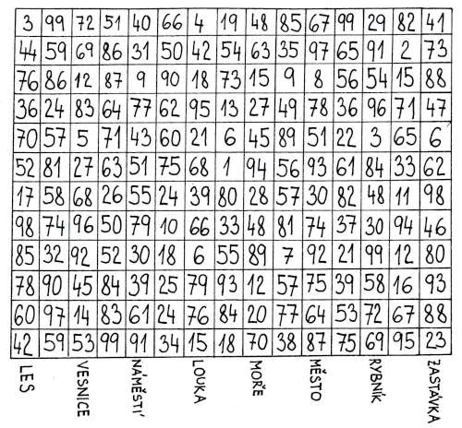
Řešení
razit / schovat řešení
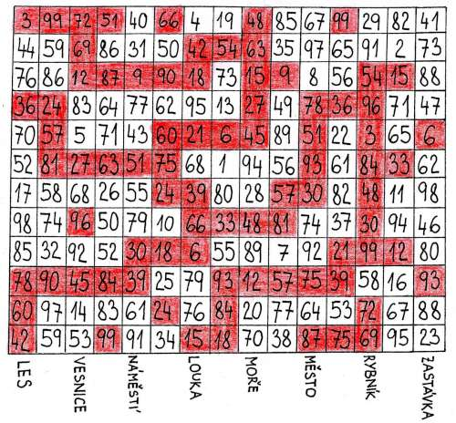

Co je zašifrováno v tabulce objevíš, když z ní vyškrtáš všechna čísla, která nejsou násobky velkých čísel na začátku řádku. Text pak čti odzadu.
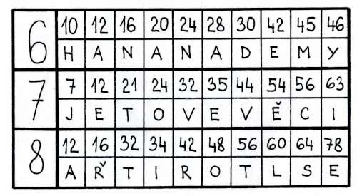
Řešení:
Text ukrytý v tajence zní: Sto třicet jedna.
Doplň mezi čísla znaménky tak, aby platily výsledky
4 |  | 3 |  | 2 |  | 1 | = | 2
4 |  | 3 |  | 2 |  | 1 | = | 4
4 |  | 3 |  | 2 |  | 1 | = | 6
4 |  | 3 |  | 2 |  | 1 | = | 8
4 |  | 3 |  | 2 |  | 1 | = | 10

Řešení:
4 - 3 + 2 - 1 = 2 | 4 - 3 + 2 + 1 = 4
4 + 3 - 2 + 1 = 6 | 4 + 3 + 2 - 1 = 8
4 + 3 + 2 + 1 = 10

Dělení se zbytkem
Příklad:
2484 : 67 =
Postup při písemném dělení se zbytkem:
- Zatrhni tolik číslic, aby vzniklé číslo bylo větší než dělitel. Zatrhni 248>64, protože 2<64 a také 24<64.
- Zatržené číslo vyděl a napiš výsledek za rovnítko.
- (odhadnout výsledek dělení ti půjde lépe, když dělená čísla zaokrouhlíš na desítky 250 : 70 = 25 : 7 = 3).
- Dopočítej zbytek k číslu postupným násobením a zbytek zapiš pod zatržené číslo na další řádek 47.
- Zatrhni další číslici a přepiš ji na řádek vedle zbytku 474.
- Nově vzniklé číslo opět vyděl zadaným dělitelem a výsledek zapiš za rovnítko (odhad 470 : 70 = 47 : 7 = 6).
- Dopočítej zbytek a napiš ho pod dělené číslo.
- Po provedení dopočtu zbytku vychází zbytek 5.
- Proveď zkoušku písemným násobením.
Vypočítej příklady
6 | 3 | 5 | : | 4 | 2 | = |  | zb.

9 | 6 | 8 | : | 3 | 9 | = |  | zb.

2 | 8 | 9 | 6 | : | 7 | 3 | = |  | zb.

1 | 6 | 3 | 9 | : | 6 | 5 | = |  | zb.

7 | 9 | 4 | : | 1 | 8 | = |  | zb.

3 | 3 | 4 | 2 | : | 2 | 8 | = |  | zb.

